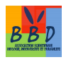
République Algérienne Démocratique et Populaire
Université Mostefa Ben Boulaid (Batna 2 – Algérie)
Faculté des Sciences de la Nature et de la Vie (SNV)
L’Association Scientifique Biologie, Biodiversité et Durabilité ''BBD"
&
Organisation Internationale de Lutte Biologique et Intégrée "OILB-SROP"

Fiche d'inscription

''Premier colloque international sur la lutte biologique et intégrée en Algérie’’ CILBIA1
4-6 février 2019

A envoyer à l’adresse : cilbalgerie1@gmail.com

Titre (Mme Mlle Mr. Dr. )
Prénoms du communicant (en minuscules)
NOM du communicant (en MAJUSCULES)
Prénoms et NOMS des co-auteurs
(maximum de 3 co-auteurs)
Intitulé de la communication
(en majuscules)
Etablissement (Organisme, Institution)
Fonction et grade du communicant
Adresse Email
Téléphone (facultatif)
Type de communication souhaitée*
(Orale / Poster)
Thématique choisie
(de 1 à 3 – voir ci-dessous)
Type de prise en charge choisi
Avec hébergement ou sans hébergement (voir frais d’inscription ci-dessous)

* La sélection des communications orales/posters sera réalisée par le Comité Scientifique

Dates à retenir
- Date limite de soumission des résumés : 13 décembre 2018
- Notification d’acceptation : 6 janvier 2019
- Diffusion du programme final et des invitations : 20 janvier 2019
- Soumission des articles complets : 4 février 2019
- Tenue du Colloque : 4 au 6 février 2019.

Thématiques :

- Connaissances bio-écologiques et évaluation des préjudices occasionnés par les maladies des plantes, des mauvaises herbes ainsi que des insectes nuisibles/vecteurs de maladies dans les agrosystèmes, les forêts et les milieux urbains (santé humaine)
- La protection biologique et intégrée des cultures comme moyen de préservation de la biodiversité
- Procédures d’homologation des produits phytosanitaires et évaluation des risques et biosécurité

Frais d’inscription :
- Avec hébergement:
  - Enseignants-chercheurs et autres salariés : 15.000 DA (120 Euros)
  - Etudiants non-salariés (doctorants/Master) : 10.000 DA (80 Euros)
- Sans hébergement:
  - Enseignants-chercheurs et autres salariés : 6000 DA
  - Etudiants non-salariés (doctorants/Master) : 4000 DA
- Stands d’exposition : 20.000 DA (150 Euros)

Les frais d’inscription avec hébergement couvrent :
  - Malette avec documents et attestation de participation au CILBIA1
  - Déjeuner et pauses café du 5 février
  - Dîners et nuitées du 4, 5 et 6 février
  - Excursion post-colloque avec déjeuner traditionnel le 6 février
  - Possibilité de la publication du résumé/article dans le bulletin de l’OILB

Les frais d’inscription sans hébergement couvrent :
  - Malette avec documents et attestation de participation au CILBIA1
  - Déjeuner et pauses café du 5février
  - Possibilité de la publication du résumé/article dans le bulletin de l’OILB
Les frais d'inscription seront à régler en numéraire lors de l'arrivée sur le lieu du colloque.

Recommandations pour la présentation des communications :

- Les présentations orales (en français ou en anglais) ne doivent pas dépasser 10 mn et doivent être enregistrées sur le lap top du séminaire avant le début de chaque session.
- Le poster doit avoir une dimension maximale de format "A0" (84,1 x 118,9 cm) et de
60 x 80 cm au minimum avec des caractères lisibles à, au moins, un mètre.
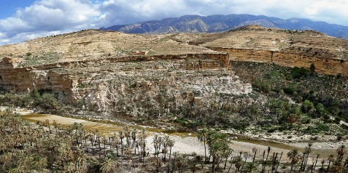
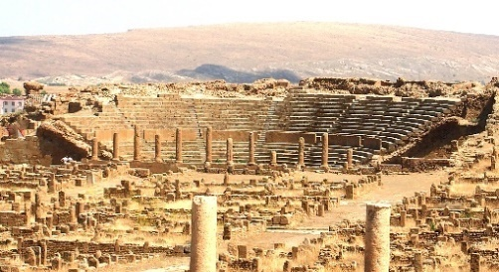
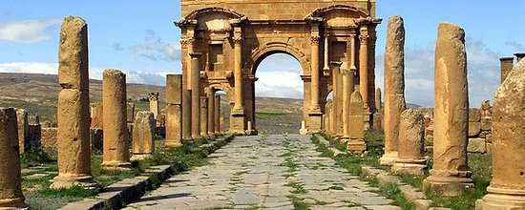
Soyez les bienvenus au
CILBIA1

